Planifier les mesures à prendre
Peu importe qu’il s’agisse de faire du sport, de la musique, d’apprendre ou de chercher à changer son comportement d’achat, ou son alimentation : plus on le planifie de manière rigoureuse, plus on a de chances de pouvoir le mettre en pratique. Comment planifier concrètement? Voici quelques conseils:

Garder des traces écrites : cela t’oblige à avoir une vision concrète
Se fixer des buts : que veux-tu atteindre? Reste le plus concret possible.
Se donner des délais : on est toujours tenté de repousser à demain si l’objectif ne s’accompagne pas de délais réalistes.
Garder le contrôle : soit par toi même, en te mettant à l’épreuve, ou encore mieux, avec l’aide de quelqu’un d’autre qui puisse vérifier que tu as atteint ton objectif

Exercice
Peut-être te sens-tu fâché, triste ou impuissant par rapport à toutes ces informations sur la production de denrées alimentaires. Peut-être penses-tu : je ne peux rien faire en tant qu’individu qui ait une conséquence.

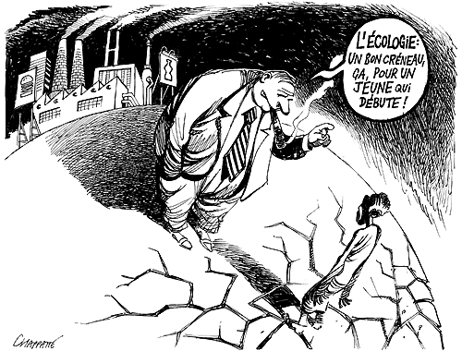

Mais si quelques millions de gens changent un petit quelque chose à leurs habitudes, ça a de grandes répercussions.
Tu peux changer les choses!
Réfléchis à une ou deux mesures que tu aimerais prendre en tant qu’individu pour contribuer à améliorer la situation. Le schéma suivant t’y aidera.

Nom: ________________________________________ Date: _____________

Objectifs: Qu’est-ce que je suis prêt à faire? | Délais: Jusqu’à quand? | Contrôle: Qui contrôle si mes buts sont atteints ?

